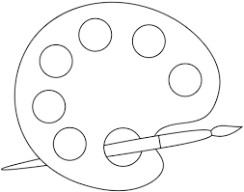

**La palette des couleurs de l’automne** :

Les enfants doivent sélectionner les couleurs de l’automne et colorier les ronds de la palette